ГКОУ "Горбатовская школа- интернат I вида"
«Творческий труд возможен только тогда, когда человек относится к работе с любовью, когда он сознательно видит в ней радость, понимает пользу и необходимость труда, когда труд делается для него основной формой проявления личности и таланта». А.С. Макаренко.

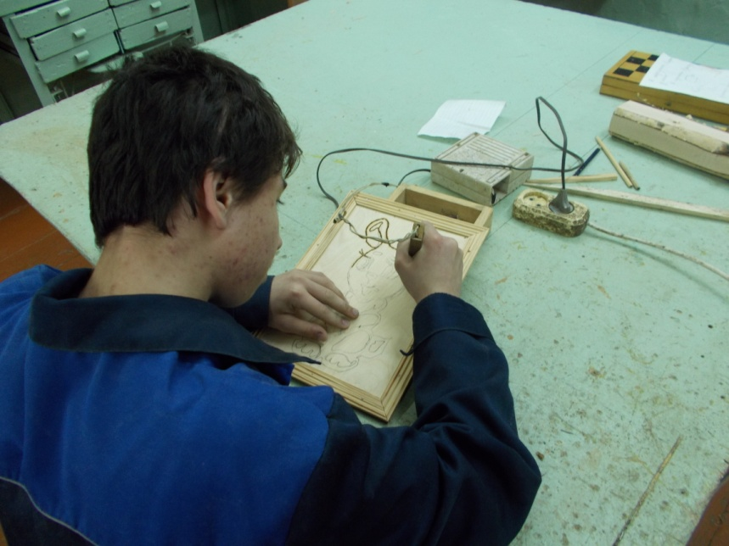

Конспект урока
трудового обучения в 10-11 классе (1-8 вида)
по теме:
“ Древесные плиты. Их виды, назначение и применение ”
Подготовил и провел:
Агеев Вениамин Павлович

2014 год
- Характеристика темы:
Тема: Древесные плиты. Их виды, назначение и применение
При изучение темы «Древесные плиты. Их виды, назначение и применение» на данном этапе учащиеся получают знания о видах древесных плит, их применении и назначении.
- Цели и задачи:
Цель: Ознакомление учащихся с видами древесных плит, способами их получения, свойствами и применением .
Задачи:
а) Образовательные
- Получение учащимися новых знаний: познакомить и обучать понятиям: шпон строганый и лущёный; фанера; ДСП; ДВП; МДФ и др. листовыми древесными материалами. Познакомить с профессиями станочника шпонострогального станка, лущильщика, оператора-прессовщика.
б) Воспитательные
- Воспитание бережного отношение к природе и экономии природных ресурсов, воспитание сознательной дисциплины;
- Прививать обучающимся интерес к труду и желания к познанию нового материала, формирование научного мировоззрения.
в) Развивающие
- развитие внимания и логического мышления, формирование умения анализировать и осуществлять умозаключения, устанавливать причинно-следственные связи. Развивать способности выражать свою точку зрения, умения общаться, сравнивать, делать выводы, развитие умений различать листовые древесные материалы;
г) Коррекционно-развивающая:
- создать условия для развития абстрактного мышления (формирование причинно-следственной связи);
- пополнить словарный запас обучающихся, развивать речевую деятельность
- развивать остаточный слух и восприятие речевой информации у детей.
3. Тип урока: Урок объяснения нового материала.
4. Средства обучения:
1. Материально-техническая база:
- мастерская трудового обучения;
- образы древесных плит;
- Образцы сырья для получения древесных плит: волокна, стружка, щепа
2. Дидактическое обеспечение:
- рабочая тетрадь;
- образцы древесных плит;
- экран для коррекции слухового восприятия
- презентация.
- интерактивная доска
5. Ход занятия
Этапы урока | Деятельность учителя | Деятельность учащихся
1.Орг. момент | - Прозвенел звонок, начался урок.  - Ребята поздоровайтесь  -Кто сегодня дежурный?  -Скажи рапорт (фраза с экраном) | Здороваются  Я сегодня дежурный  На уроке труда присутствуют все ребята, класс к уроку труда готов
2. Речевая зарядка | Учитель выводит слайд 1 на доску  Как вы меня слышите?  Будем читать, говорить, слушать  Говорите хорошо и внятно  Работа с экраном, закрывающем губы, при затруднениях без экрана | Отвечают  Читают слоги, слова и фразы вместе с учителем индивидуально, слушают и опознают на слух
3. Основная часть | Сегодня мы проведём урок-путешествие на производство, где делают материалы из отходов древесины и где эти материалы используются  В начале вспомним, какие отходы остаются после обработки древесины?  Какие древесные материалы вы знаете?  Давайте посмотрим как получают фанеру (слайд 2). Прочитайте как получают шпон и какими способами.  Игорь, назови способы получения шпона  Вова, правильно ли он назвал  Какой бывает шпон?  Давайте посмотрим, что получают из лущенного шпона (слайд 3)  Посмотрите на образец бакелитовой фанеры  Найдите образцы трехслойной и многослойной фанеры  В слове многослойная обращаем внимание на слог ГО, и корректируем ответ, при необходимости  Откроем тетради и запишем тему урока: «Фанера, древесные плиты».  К древесным плитам относятся: шпон, фанера, древесностружечная плита (ДСП), древесноволокнистая плита (ДВП), а также МДФ и ОСП (ориентировано-стружечная плита)  Шпон бывает лущенный и строганный  Фанера трехслойная и многослойная.  Получают фанеру склеиванием лущенного шпона. Ручки положили.  Какой бывает шпон?  Какая бывает фанера?  Вспомните, какие вещи сделанные из фанеры вы видели?  Какие изделия вы делали из фанеры?  Слайд 4 выводит на экран.  Что еще можно сделать из фанеры?  Из какой древесины делают фанеру?  Запишите, из какой древесины получают фанеру  Выводится слайд 5, прочитаем про ДСП, запишем в тетрадь, что такое ДСП  Выводится слайд 6, прочитаем про ДВП,  запишем в тетрадь, что такое ДВП  ДСП получают из отходов древесины, смолы и клея прессованием  ДВП получают из древесной массы, волокон (отходы льна, хлопка) и клея горячим прессованием  Найдите в мастерской образцы ДСП и ДВП  Вспомните, какие вещи сделанные из ДСП вы видели?  Какие изделия вы делали из ДСП?  Вспомните, какие вещи сделанные из ДВП вы видели?  Какие изделия вы делали из ДВП?  Выводится слайд 7 . Прочитайте про ОСП  Посмотрите образцы ОСП  Выводится слайд 8. Прочитайте про МДФ  Посмотрите образцы МДФ  Где вы видели МДФ  Выводится слайд 9. Прочитайте как получают древесные плиты  Объясняет профессии рабочих, занятых в производстве древесных плит  Мебельщику важно знать, свойства древесных плит, где и в каких изделиях они применяются  Слайд 10. Давайте запишем новые слова  Слайд 11 Давайте проверим, что мы узнали на уроке.  Как вам понравился урок  Мне понравилось, что вы активно работали | Отвечают: опилки, стружки, щепки  Отвечают: фанера, ДСП, ДВП  Ученики читают, проговаривают способы получения шпона  Называет  Отвечает  Отвечают  Читают и ищут ответ в тексте  Рассматривают образец  Находят образцы и проговаривают слова  Ученики записывают в тетради  Отвечают  Отвечают  Мы видели ящики и стулья сделанные из фанеры  Мы делали лопаты для уборки снега, игрушки и др.  Читают и отвечают  Читают и отвечают  Записывают  Читают  Записывают  Читают  Записывают  Находят и называют (вместо физкультминутки)  Мы видели шкафы, кровати сделанные из ДСП  Мы делали стол из ДСП  Мы видели стенки шкафов и кроватей сделанные из ДВП  Мы делали основу для рамок и дно для ящиков из ДВП  Читают  Рассматривают  Читают  Рассматривают  Называют мебель, двери, наличники  Читают  Слушают материал учителя  Списывают со слайда  Отвечают, ищут ответы в тетрадях  Отвечают
4.Итог урока | Задает задание по слайду 11, ответить в тетрадях на вопросы  Выставляет оценки, называет оценки за экраном  Урок окончен, дежурный соберет образцы, можно идти на перемену | Слушают оценки и называют
.

